泰克推出完善的USB 3.1一致性测试解决方案
来源：互联网
全球领先的示波器制造商——泰克公司日前推出一套完善的USB 3.1一致性测试解决方案，设计人员可以使用这些解决方案，针对最新USB规范迅速检验设计，实现快速产品开发周期，同时最大限度地降低成本。新方案扩展了泰克本已非常全面的USB 3.1和USB 2.0测试功能，包括全新的支持10 Gb/s数据速率的USB 3.1接收机测试解决方案、全新的USB功率输出测试解决方案及全新的USB C型电缆测试解决方案。
随着速度不断提高，USB测试的复杂程度要远远超出过去的水平。测试对USB 3.1芯片和产品设计的成功至关重要，其必须满足性能预期、能够向下兼容以前的USB规范，与其他低成本USB产品平滑地互操作。此外，USB 3.1设计必须满足极具挑战性的新要求，如128b/132b编码、更低的抖动预算、更高的损耗(可能会使用集成中继器)、更加复杂的均衡功能。泰克全新解决方案降低了执行USB 3.1一致性测试的复杂程度，另外还支持调试和余量分析。
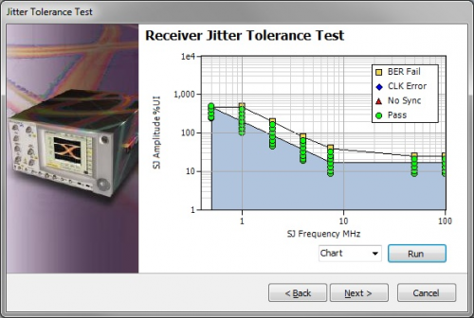
“最新版USB 3.1带来的是速度和更好的用户体验–更快的数据速率及快速产品开发周期。”泰克公司高性能示波器总经理Brian Reich说，“凭借最新解决方案，泰克将继续保持市场领导地位，提供USB测试解决方案，使广大客户能够放心地迅速验证、检定和调试设计，获得竞争优势。”
自动USB 3.1接收机测试
接收机测试现在是USB 3.1认证必须满足的要求。由于数据速率更快，非常关键的一点是保证接收机正确解译进入的码流。适用于泰克BERTScope误码率测试仪的全新BSAUSB31解决方案明显简化了接收机测试。最终用户不再必须是USB专家。定义测试参数、把被测器件置入正确的测试模式、测量误码、在执行每个频率后显示结果、打印/存储测试结果等流程均完全自动化，节省了时间，改善了精度。该解决方案提供了USB 3.1要求的所有信号损伤，包括一致性测试通道的SJ、RJ、SSC和信号衰减。
作为USB 3.1第一批采用者，ASMedia已经选择由泰克提供测试测量支持。“在泰克高级仪器和软件的帮助下，ASMedia的控制器、交换机和其他USB 3.1 I/O产品提供了完美的电气特点，实现了最小抖动和非常清楚的眼图。”ASMedia产品市场部高级副总裁Weber Chuang说，“我们坚信，它将为主机控制提供非常稳定一致的链路，即使采用级联3米USB 3.1电缆时，仍能实现完美的吞吐量。泰克工具在帮助我们如此迅速地实现自己的设计目标方面发挥了关键作用。”
USB功率输出测试解决方案
对通过电缆传送的USB电力的需求已经超越了USB电池充电能力。USB功率输出规范解决了这种局限，可以在任意方向以20V提供高达100W的功率。全新的GRL-USB-PD软件是泰克与合作伙伴Granite River Labs共同开发的，支持功率输出规范第5章中详细描述的关键物理层测试，包括上升时间/下降时间、发射机和接收机眼图模板、等等。此外，该软件提供了二进制标记编码(BMC)信号的码型解码，可以进一步完成调试和分析。
“更新后的USB功率输出规范有效完善了USB生态系统，将开辟出各种有趣的、最新的USB应用。” Granite River Labs首席技术工程师Mike Engbretson说，“由于USB功率输出现在比过去更加复杂，因此GRL-USB-PD之类的测试解决方案对高效调试和验证新的USB功率输出IC和系统设计至关重要。”
USB C型电缆测试解决方案
2014年8月，USB实现者论坛(USB-IF)推出一种对称的、可颠倒的USB C型连接器，旨在作为现有的USB电缆和连接器的补充。新的USB C型电缆测试实现方法(MOI)文件可以从www.tektronix.com/USB下载。推荐的测试仪器包括一台DSA8300采样示波器、两个80E10B TDR模块、80SSPAR IConnect S参数分析软件、Luxshare-ICT USB C型SI夹具套件和USB-IF信号完整性一致性测试工具。
“USB 3.1实现了更快的数据速率，达到10 Gbps，再加上全新的USB C型电缆设计和升级后的USB功率输出规范，USB已经面向长期增长及更深入的市场做好了准备。”USB-IF总裁兼首席运营官Jeff Ravencraft说，“如果没有茁壮的生态系统及能够在各种条件下保证产品满足标准并性能可靠，这一切都不会发生。泰克提供了完善的测试解决方案，已经得到业界广泛接受，为USB规范的成功实现持续做出重大贡献。”

